Ударный состав капсюля

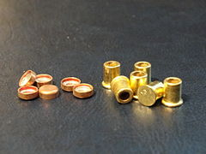
- (35 %) гремучая ртуть Фульминат ртути Hg(CNO)2 обеспечивает воспламенение
- (25 %) антимоний - Сурьма — минерал Sb₂S₃, с — обеспечивает высокую температуру горения и пламя
- (40 %) бертолетова соль ^{[1]} Хлорат калия — KClO₃, калиевая соль хлорноватой кислоты (HClO₃) - снабжает реакцию кислородом, обильно выделяющимся при её разложении
Капсюли для патронов к гладкоствольному охотничьему оружию
«центробой» (слева) и «жевело» (справа)

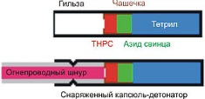
- ТНРС тринитрорезорцинат свинца
- Азид свинца — Pb(N₃)₂, соль азотистоводородной кислоты применяется в капсюлях-детонаторах
- Тетрил — C₆H₂(NO₂)₃N(CH₃)NO₂ - мощное взрывчатое вещество, относится к вторичным (бризантным)

Википедия. Капсюль-детонатор

